Российская провинция, 3 апреля 2014 г.
«Хо-хо!» и ещё десяток слов...

...было в лексиконе Эллочки Щукиной, она же Людоедка, этот персонаж явили миру Ильф и Петров в «Двенадцати стульях». И, судя по тому, что мы творим сейчас с великим и могучим русским языком, наверное, больше и не надо, чтобы не было так мучительно больно и стыдно за своё дремучее невежество.
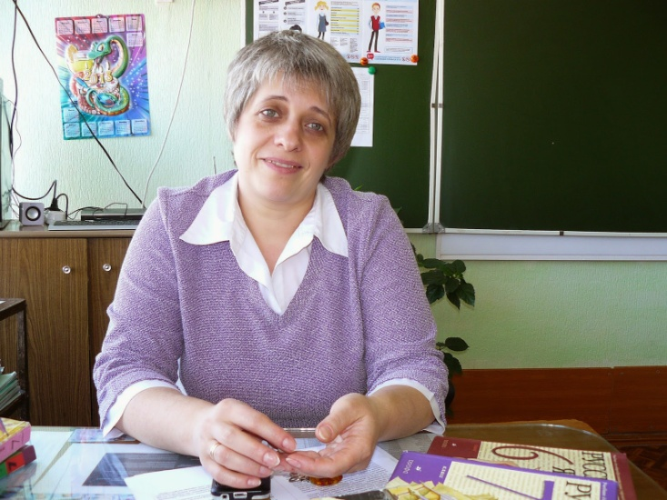

...Такие мысли одолевали меня, когда я шла на встречу с учителем русского языка школы № 8 Татьяной Владимировной Блохиной, чтобы поговорить с ней о предстоящем тотальном диктанте. Но беседу начала всё-таки с просьбы поделиться впечатлениями о том, что приходится слышать и читать. Дело в том, что незадолго до этого я стала свидетелем «сенсации» – рождения в магазине нового слова: на ценнике возле катушки блестящих ниток было написано «РЮЛИКС». Если кто не разгадал загадку века, поясню: речь шла о ЛЮРЕКСЕ.
– К сожалению, положение дел не очень радужное, и наблюдается «снижение планки» качества в различных сферах, – констатирует Татьяна Владимировна. – Но одно дело, когда в магазине приходится покупать «АкАрАчка», и другое – когда в телепередаче говорят «засеяно десять гектар» (нужно гектаров). На такую «мелочь», как неправильные ударения, уже и не обращаешь особого внимания.
Мало того, что мы не знаем или плохо знаем «как это по-русски», так ещё и засоряем его иностранными словами. Употребляем их где надо и не надо. Чем виновато слово «продавец», если человека, стоящего за прилавком, называют «менеджер по продаже овощей и фруктов»? Так ещё и усугубляем: в разговорах звучит уже не менеджер, а «манагер»... Конечно, русский язык, словно некий живой организм, постоянно меняется, появляются заимствованные слова, с развитием науки – новые термины, но всему же есть число и мера...
Был момент, когда начинала думать: общество прошло уже некую точку невозврата, но тут ввели тотальный диктант, и мы с учащимися 11-х классов написали его. Результат был очень и очень приличный. Конечно, сыграло огромную роль то обстоятельство, что одиннадцатиклассники готовились к ЕГЭ, но текст был сложный, и я искренне рада, что мы справились.
Часто спрашивают, есть ли шанс изменить ситуацию. Наверное, если... Если задуматься, что и как мы говорим, если начнём читать больше, если в школах, помимо качественных уроков русского языка и литературы, будут присутствовать курсы риторики.
Иначе мы продолжим «утАлять» жажду, покупать «Ёцо куриное», и такая невесёлая «перЕспектива» грозит нам до «двУХТЫСЯЧНО» неизвестно какого года... Но поймите: так ведь можно дойти до того, что и небогатый (чего уж там!) лексикон Эллочки покажется чрезмерно обширным и изысканно-шикарным.
Елена СТРЕЛЬНИКОВА

